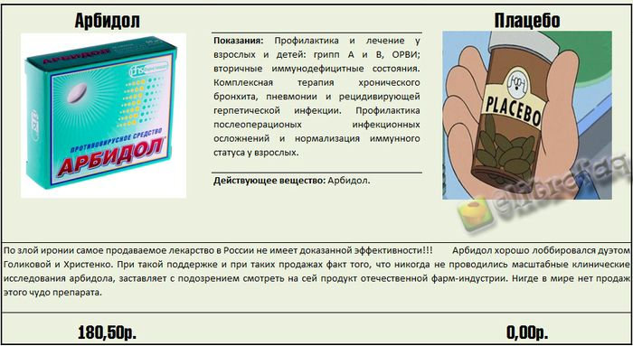
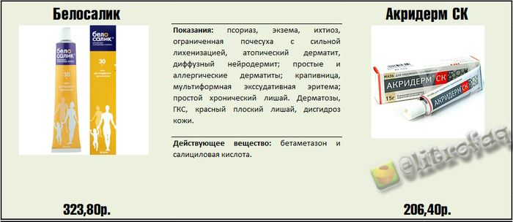
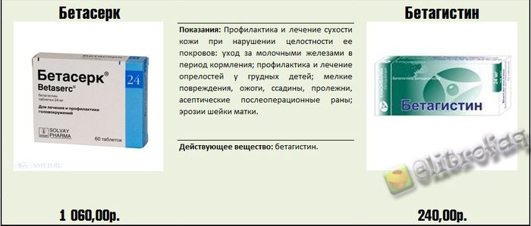
Бетасерк - Синтетический аналог гистамина. Синдром Меньера, характеризующийся следующими основными симптомами:
— головокружение (сопровождающееся тошнотой, рвотой);— снижение слуха (тугоухость);— шум в ушах.
Симптоматическое лечение вестибулярного головокружения (вертиго).
Бетагистин - Болезнь Меньера; синдромы, характеризующиеся головокружением, шумом в ушах и/или прогрессирующей потерей слуха.
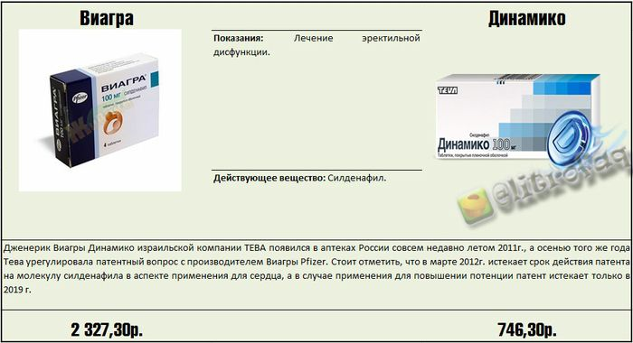
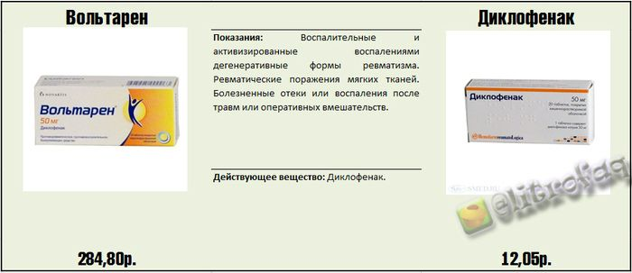
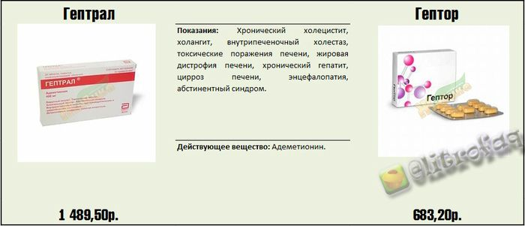
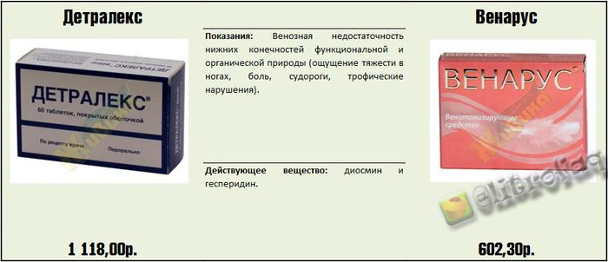
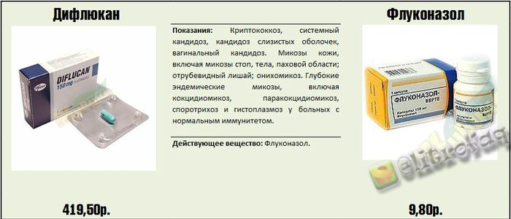
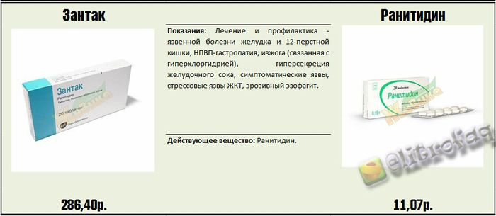
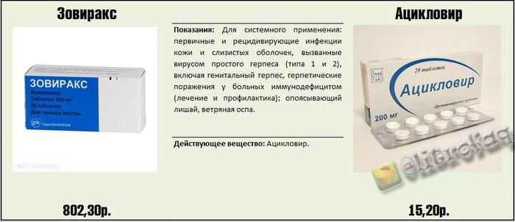
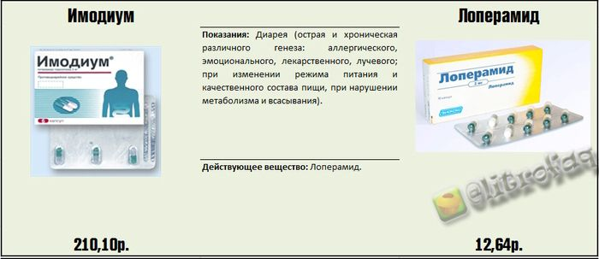
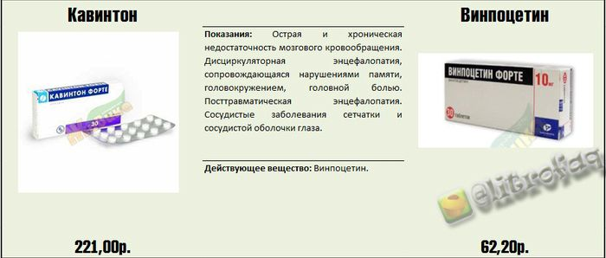
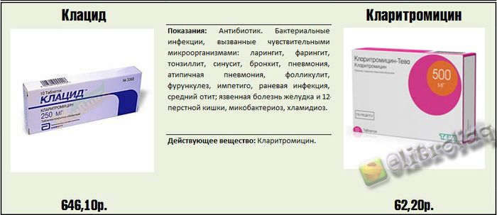
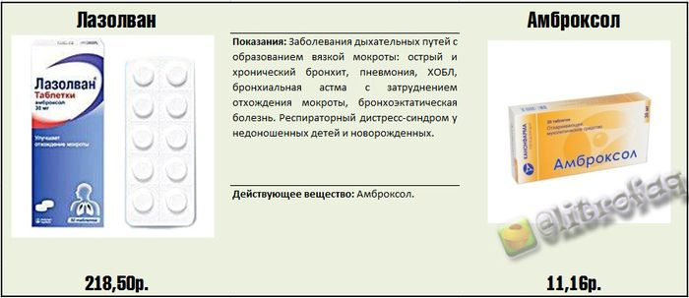
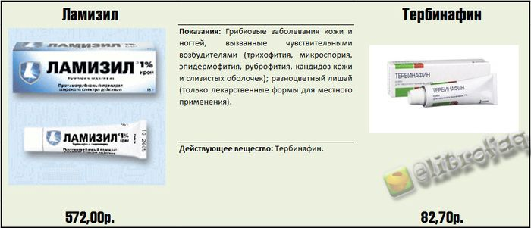
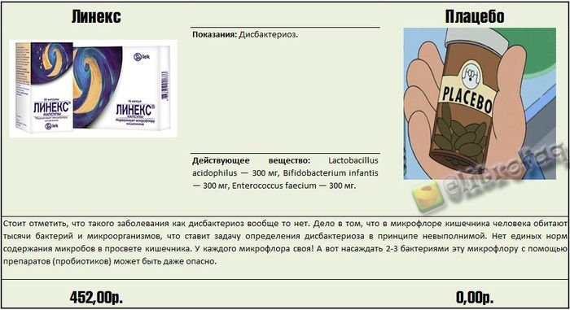
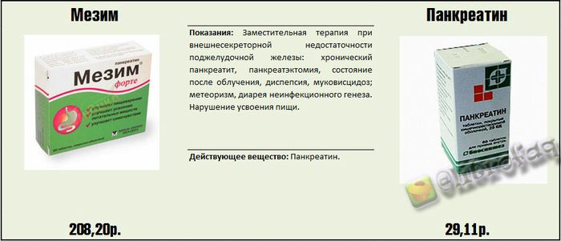
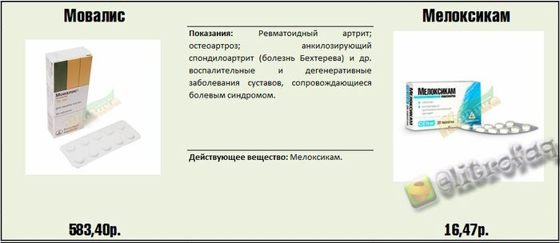
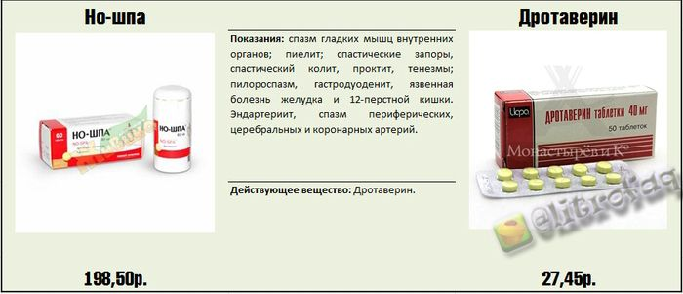
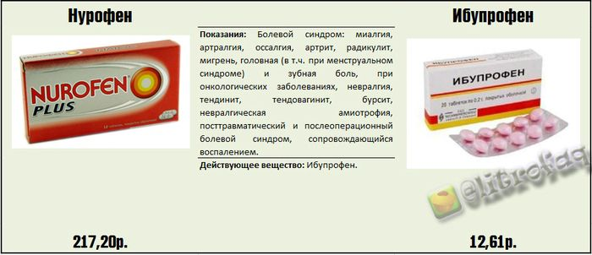
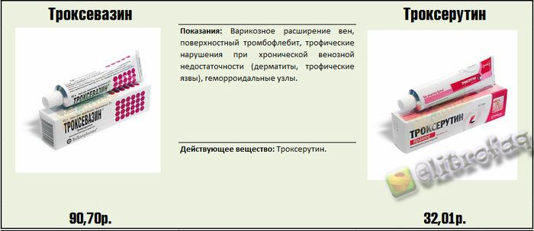
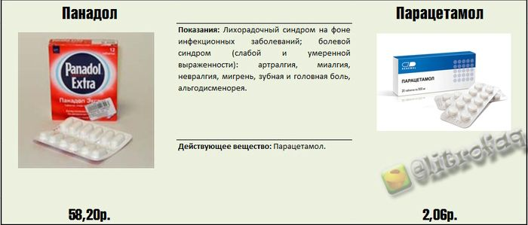
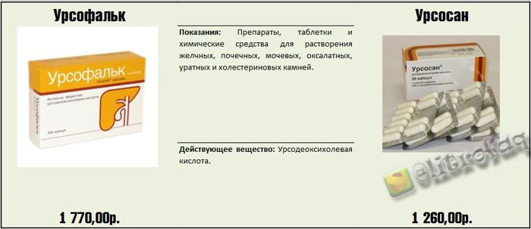
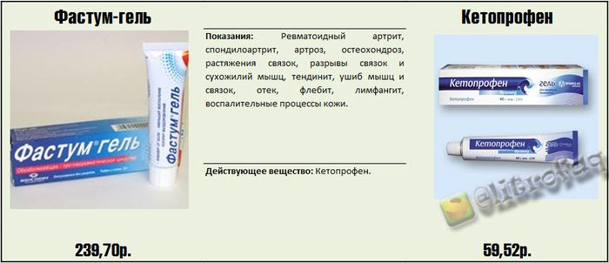
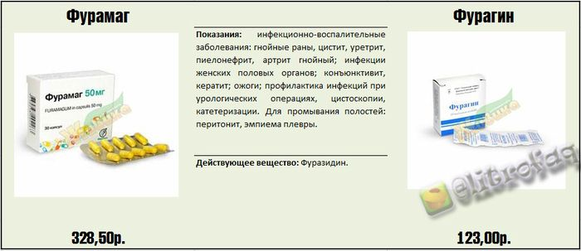
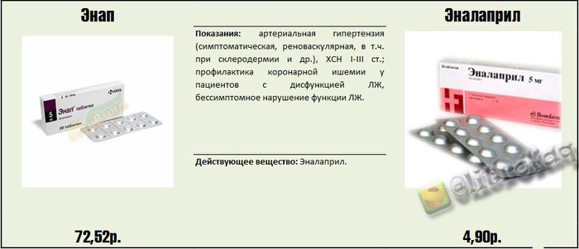

Белосалик (380руб) и Акридерм СК (40руб)
Бепантен (250руб) и Декспантенол (100руб)
Бетасерк(600руб) и Бетагистин (250руб)
Быструмгель (180руб) и Кетопрофен (60руб)
Вольтарен (300руб) и Диклофенак (40руб)
Гастрозол (120руб) и Омепразол (50руб)
Детралекс (580руб) и Венарус (300руб)
Дифлюкан (400руб) и Флуконазол (30руб)
Длянос (100руб) и Риностоп(30руб)
Зантак (280руб) и Ранитидин (30руб)
Зиртек (220руб) и Цетиринакс (80руб)
Зовиракс (240руб) и Ацикловир (40руб)
Иммунал (200руб) и Эхинацеи экстракт (50руб)
Имодиум (300руб) и Лоперамид (20 руб)
Йодомарин (220руб) и Калия йодид (100руб)
Кавинтон (580руб) и Винпоцетин(200руб)
Кларитин (180руб) и Лорагексал (60руб)
Клацид (600руб) и Кларитромицин (180руб)
Лазолван (320руб) и Амброксол (20руб)
Ламизил (400руб) и Тербинафин (100руб)
Лиотон-1000 (350руб) и Гепарин-акригель 1000 (120руб)
Ломилан (150руб) и Лорагексал (50руб)
Максидекс (120руб) и Дексаметазон (40руб)
Мезим(300руб) и Панкреатин (30руб)
Мидриацил (360руб) и Тропикамид (120руб)
Мирамистин (200руб) и Хлоргексидин (10руб)
Мовалис (410руб) и Мелоксикам (80руб)
Нейромультивит (250руб) и Пентовит (50руб)
Но-шпа (150руб) и Дротаверина гидрохлорид (30руб)
Нормодипин (620руб) и Амлодипин (40руб)
Нурофен (120руб) и Ибупрофен (10руб)
Омез (180руб) и Омепразол (50руб)
Панадол(50руб) и Парацетамол (5руб)
Панангин (140руб) и Аспаркам (10руб)
Пантогам (350руб) и Пантокальцин (230руб)
Ринонорм (50руб) и Риностоп (20руб)
Сумамед (450руб) и Азитромицин (90руб)
Трентал(200руб) и Пентоксифиллин (50руб)
Трихопол (90руб) и Метронидазол (10руб)
Троксевазин (220руб) и Троксерутин (110руб)
Ультоп (270руб) и Омепразол (50руб)
Фастум-гель (250руб) и Кетопрофен (70руб)
Финлепсин (280руб) и Карбамазепин (50руб)
Флюкостат (200руб) и Флуконазол (20руб)
Фурамаг (380руб) и Фурагин (40руб)
Хемомицин (300руб) и Азитромицин (100руб)
Энап (150руб) и Эналаприл (70руб)
Эрсефурил (400руб) и Фуразолидон (40руб)

